EL NIÑO/OSCILACION DEL SUR (ENSO)
DISCUSION DE DIAGNOSTICO

emitido por

CENTRO DE PREDICCION CLIMATICA/NCEP
8 de marzo 2007
Resumen: Transición de condiciones ENSO-neutrales a condiciones La Niña son posible durante los próximos dos o tres meses.
La pauta de anomalías calidas de TSM, relicionada con condiciones El Niño, desapareció del Pacífico ecuatorial al este de la línea de cambio de fecha durante febrero (compare los paneles superiores e inferiores en la Fig. 1). Para el fin del mes, anomalías de TSM estuvieron cerca del promedio en la vecindad de la línea de cambio de fecha, y estuvieron por debajo del promedio sobre el Pacífico ecuatorial al este entre 140°O y la costa oeste de Sudamérica. También, el área principal de anomalías calidas de TSM, a lo largo del ecuador, se había centrado al oeste de la línea de cambio de fecha, lo que concuerda con la desaparición de condiciones El Niño.
Las desviaciones más recientes de TSM han disminuido en cerca de 0.5°C en la region Niño 4, y cerca de 0°C en la region Niño 3.4, y se han convertido en un poco negativo en las regiones Niño 3 y 1+2 (Fig. 2). Junto con este descenso de anomalías de TSM, el contenido de calor de las capas superiores del Pacífico ecuatorial (promedio de anomalías de temperaturas en los 300 m superiores) disminuyó rápidamente durante deciembre 2006-enero 2007 (Fig. 3), así como las capas superiores se enfriaron y anomalías de TSM negativas se desarrollaron. Estas tendencias de temperatura de las aguas superficiales y sub-superficiales indican que condiciones El Niño han terminado y que condiciones están haciéndose favorables para el desarrollo de un episodio La Niña.
La mayoría de los modelos pronósticos estadísticos y acoplados, incluyendo el Sistema de Pronóstico del Clima (CFS) de NCEP (Fig. 4), indican que más enfriamiento anómolo puede suceder durante los próximos dos o tres meses. Algunos de los modelos de pronóstico, especialmente el Sistema de Pronóstico del Clima (CFS) de NCEP, indican una transición rápida a condiciones La Niña durante marzo-mayo 2007. Esta posibilidad es apoyada por las más recientes condiciones de las tendencias de temperatura de las aguas superficiales y sub-superficiales, así como la persistencia de vientos del este en el bajo nivel más fuertes que lo promedio sobre la región del Pacífico ecuatorial central.
Esta discusión es un esfuerzo consolidado de la NOAA y las instituciones que patrocina. Actualizaciones semanales de las condiciones oceánicas y atmosféricas están disponibles en la página Web del Centro de Predicción Climática en:
(Condiciones_actuales_de_El_Niño/La_Niña_y_Discusión_de_Expertos). Los pronósticos de la evolución de El Niño/La Niña se actualizan mensualmente en la sección Foro_de_Pronóstico del Boletín de Diagnóstico Climático del CPC. La próxima Discusión de Diagnóstico ENSO está programada para el 5 de abril 2007. Para recibir una notificación en e-mail cuando las Discusiones de Diagnóstico mensuales ENSO esten publicadas, por favor envíe un mensaje en e-mail a: ncep.list.enso-update@noaa.gov.

Centro de Predicción del Clima
Centros Nacionales de Predicción Ambiental
NOAA / Servicio Nacional del Tiempo
Camp Springs, MD 20746-4304
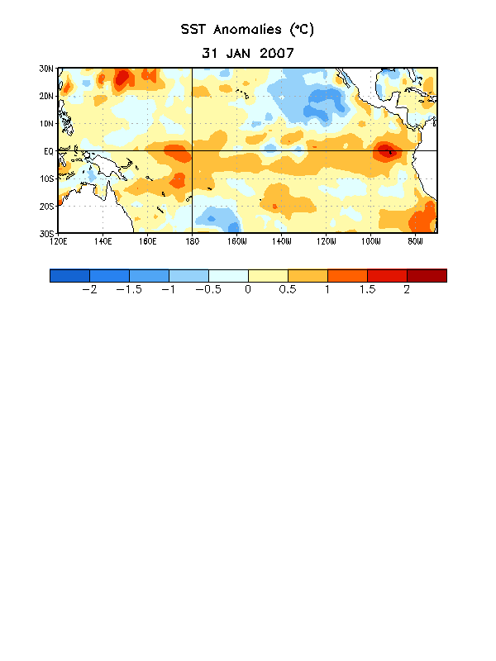
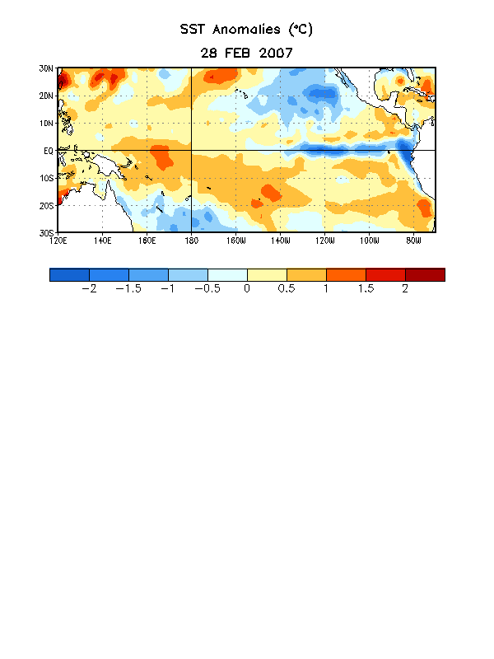
Figura 1. Anomalías (°C) de la temperatura superficial del mar (TSM) para el periodo de semanas centrado alrededor de 31 de enero 2007 (superior), y alrededor de 28 febrero 2007 (inferior). Las anomalías de la TSM son calculadas respecto a la media del periodo base 1971-2000.
(Xue et al. 2003, J. Climate, 16, 1601-1612).
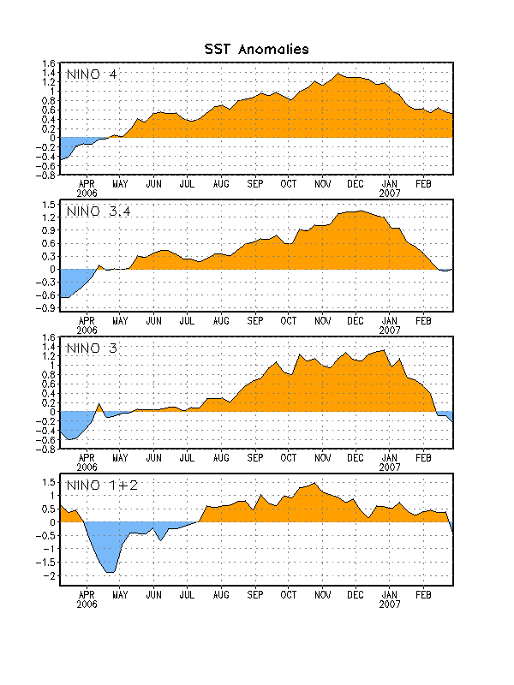
Figura 2. Series temporales de las desviaciones de TSM (°C) para las regiones Niño. Las desviaciones de la TSM son calculadas con respecto a la media del periodo base 1971-2000. (Xue et al. 2003, J. Climate, 16, 1601-1612).
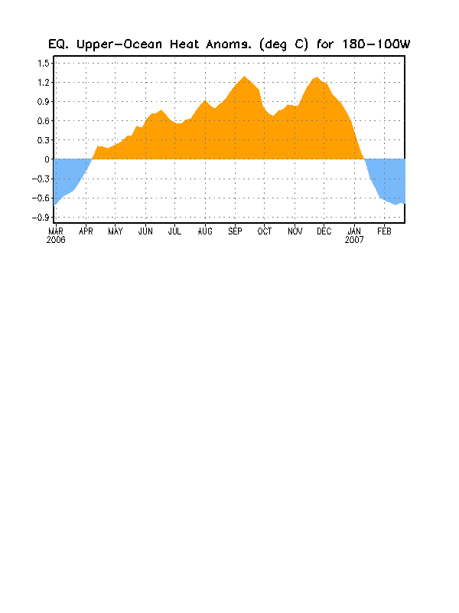
Figura 3. Anomalías del contenido de calor de las capas del océano próximas a la superficie a nivel ecuatorial; promediadas en la franja de longitudes 180°-100°O. Las anomalías del contenido de calor son calculadas como desviaciones de la media del periodo 1982-2004.

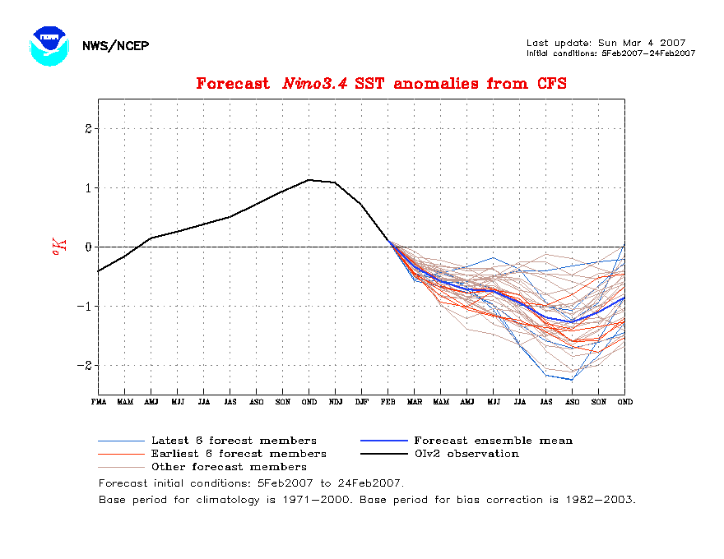
Figura 4. Pronóstico de anomalías de TSM (°C) para la región Niño 3.4. Este gráfico es una cortesía del International Research Institute (IRI) for Climate and Society.

